作者：夏志丽
模块名:科目汇总表
导航下拉名_1:科目汇总表
导航名_1:科目汇总表
功能名字_1:列表 功能类型:网格 (有网格/树形/编辑可选)
字段名称_1:代码
字段名称_2:一级科目 (改为会计科目）
字段名称_3:地区
字段名称_4:项目名称
字段名称_5:项目组/部门
字段名称_6:期初借方余额
字段名称_7:期初贷方余额
字段名称_8:本期借方发生额
字段名称_9:本期贷方发生额
字段名称_10:期末借方余额
字段名称_11:期末贷方余额

功能名字_2:导出 功能类型:

功能名字_3:删除 功能类型:
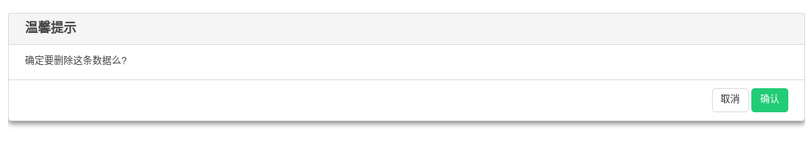

功能名字_4:汇总 功能类型:
字段名称_1:一级科目
功能名字_5:地区汇总 功能类型:
字段名称_1:地区
功能名字_6:项目名称汇总 功能类型:
字段名称_1:项目名称
功能名字_7:项目组汇总 功能类型:
字段名称_1:项目组
功能名字_8:对比汇总 功能类型:

6-27日修改的地方:
1.导出
2.权限设置界面,下拉权限,导航权限

庄凯钦修改:
功能名字_4:汇总 功能类型:
字段名称_1:一级科目
字段名称_2:开始时间(日期框)
字段名称_3:结束时间(日期框)
表头为一级科目/月份/期初借方余额/期初贷方余额/本期借方发生额/本期贷方发生额/期末借方余额/期末贷方月余额
功能名字_5:地区汇总 功能类型:
字段名称_1:地区
字段名称_2:开始时间(日期框)
字段名称_3:结束时间(日期框)
表头为地区/月份/期初借方余额/期初贷方余额/本期借方发生额/本期贷方发生额/期末借方余额/期末贷方月余额
功能名字_6:项目名称汇总 功能类型:
字段名称_1:项目名称
字段名称_2:开始时间(日期框)
字段名称_3:结束时间(日期框)
表头为项目名称/月份/期初借方余额/期初贷方余额/本期借方发生额/本期贷方发生额/期末借方余额/期末贷方余额

功能名字_7:项目组汇总 功能类型:
字段名称_1:项目组
字段名称_2:开始时间(日期框)
字段名称_3:结束时间(日期框)
表头为项目组/月份/期初借方余额/期初贷方余额/本期借方发生额/本期贷方发生额/期末借方余额/期末贷方月余额

